From Software

Manuel d’utilisation

Alves Fernandes

INTERWEB

From Software

# Sommaire

Table des matières

Sommaire 1

I- Introduction 2

II- La constitution et l’utilisation du site. 3

Les pages qui ne changeront pas. 3

A. Le visiteur 3

B. Le Candidat 5

C. Le Manager 6

From Software

1. Introduction

Bienvenue dans le manuel d'utilisation du site FROMSOFTWARE. Ce guide a été conçu pour vous accompagner dans la découverte et l'utilisation optimale de toutes les fonctionnalités proposées par notre plateforme.

Le site FROMSOFTWAREest dédié à la mise en relation entre les candidats et les recruteurs à la recherche de nouveaux talents. Que vous soyez en quête d'une opportunité professionnelle ou que vous souhaitiez publier une offre d'emploi, cette plateforme a été conçue pour répondre à vos besoins de manière simple et efficace.

Dans ce manuel, vous trouverez :

* Une présentation de l'interface du site et de ses principales sections.
* Des instructions détaillées pour effectuer des recherches, soumettre des candidatures ou publier des offres d'emploi.
* Des captures d'écran et exemples pour faciliter votre prise en main du site.
* Une section dédiée aux questions fréquentes pour résoudre les éventuels problèmes.

Nous vous recommandons de suivre ce guide pas à pas afin de vous familiariser rapidement avec le site et d'en tirer pleinement parti. Si vous avez des questions supplémentaires, notre équipe reste à votre disposition pour vous aider.

Bonne navigation sur **FROMSOFTWARE Recrutement** !

1. La constitution et l’utilisation du site.

## **Les pages qui ne changeront pas.**

Dans le site, les utilisateurs sont divisés en trois rôles :

* Le manageur (inscription)
  + Qui auras accès à toutes les pages et fonctionnalités
* Le candidat (inscription)
  + Le candidat aura quelque limitation.
* Le visiteur (Automatique)
  + Il a que les bases Basiques

## Le visiteur

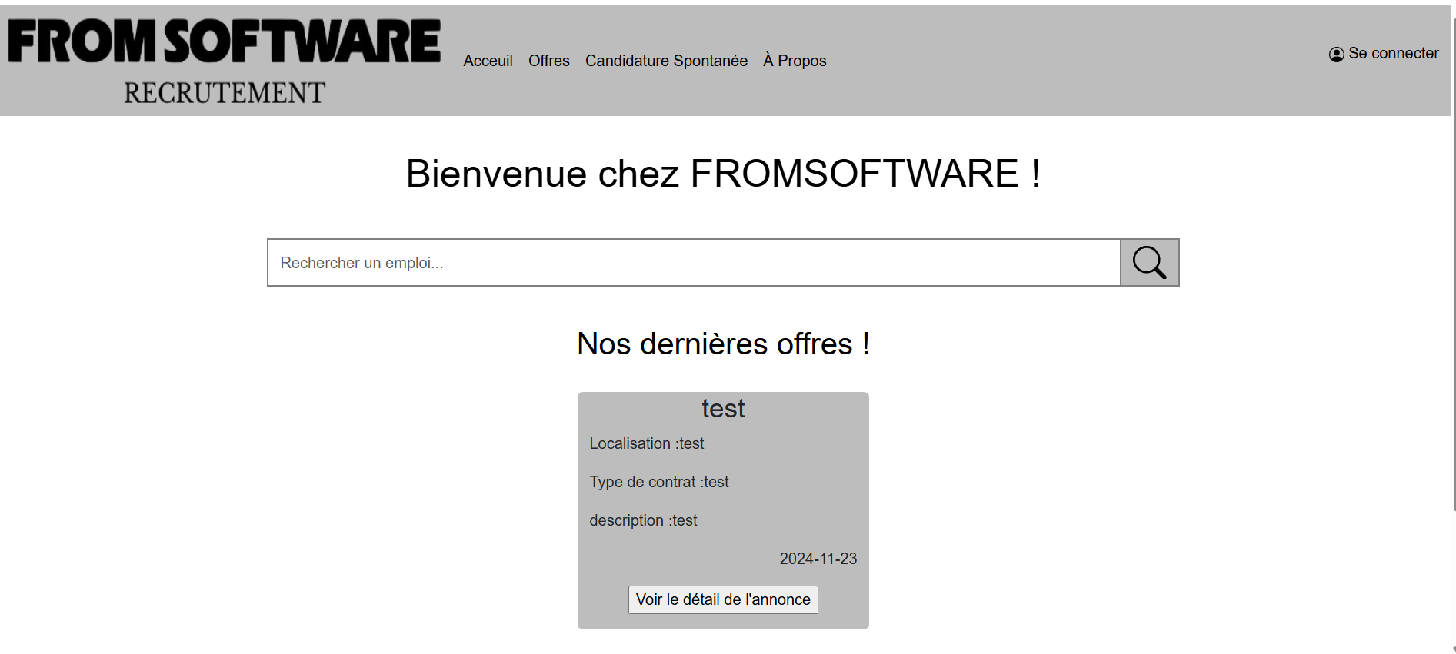

Page  : Barre de recherche et dernière offre

La première page est celle qu’on voit en premier dans le site

Nous avons en haut a gauche le nom du site, à sa droite nous avons 5 boutons pour aller sur différentes pages qui seront présenté plus tard.

Cette page présente une barre de recherche et les dernier offres qui ont été crées visible et donc crée par les manageurs.

Si vous cliquer sur « Voir le détail de l’annonce » , cela va vous envoyer sur une page ayant plus de description du poste.

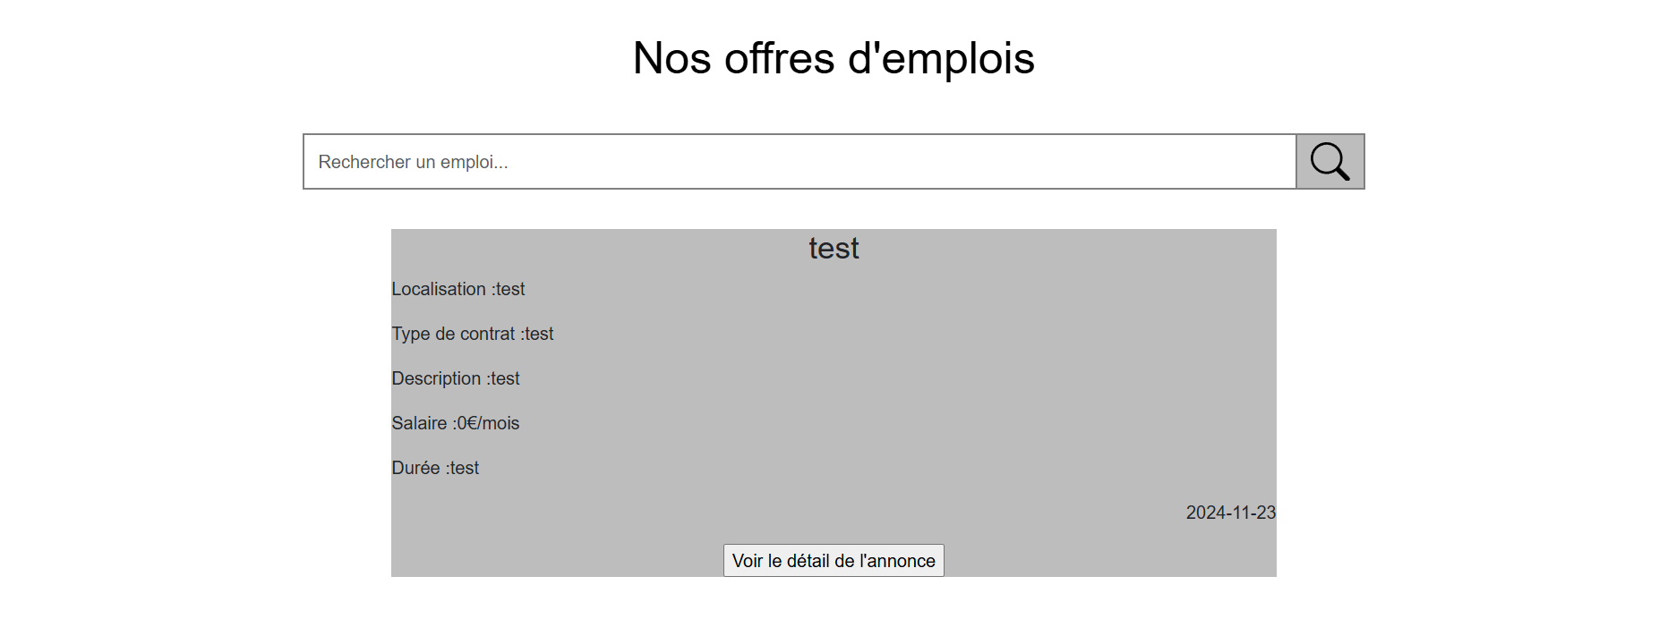

Page Offres d'emplois

Dans la page offres nous verrons les différentes offres d’emplois. Dans cette page, vous pourrez filtrer les offres d’emploi.

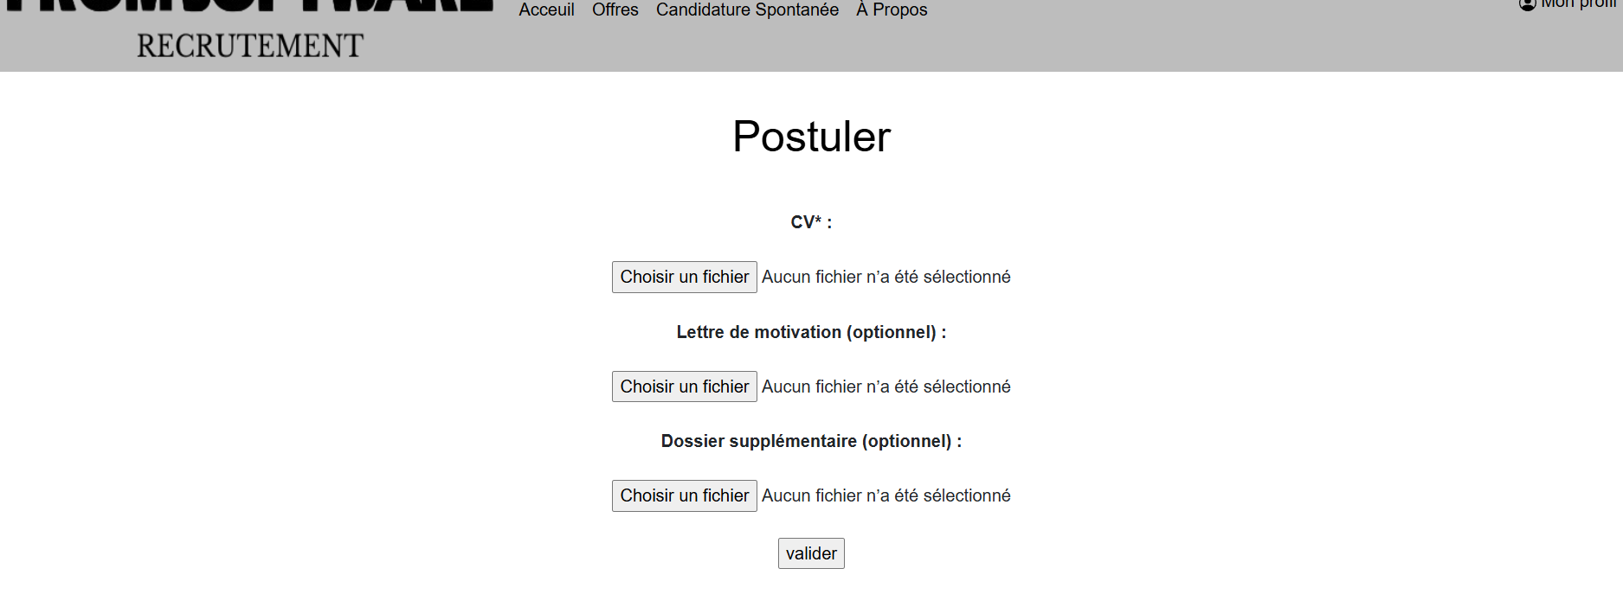

Page Candidature spontanée

Cette page permettrait aux candidats et aux visiteurs de faire une candidature spontanée en mettant obligatoirement son cv et optionnellement la lettre de motivation et document supplémentaire.

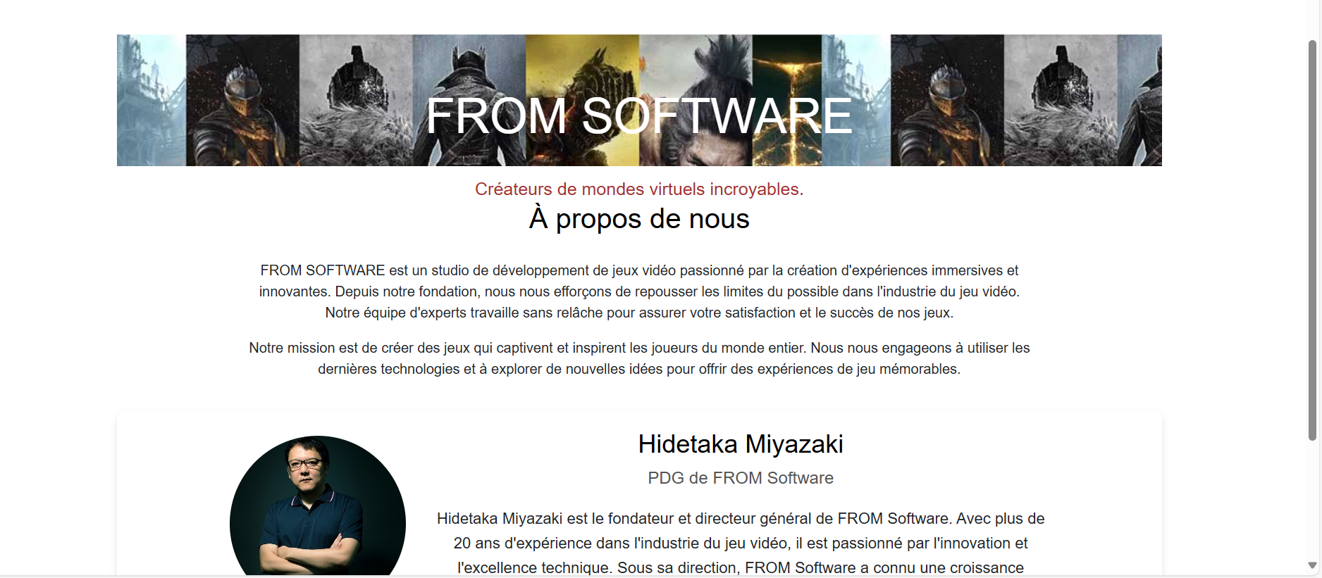

Page Présentation de l'entreprise.

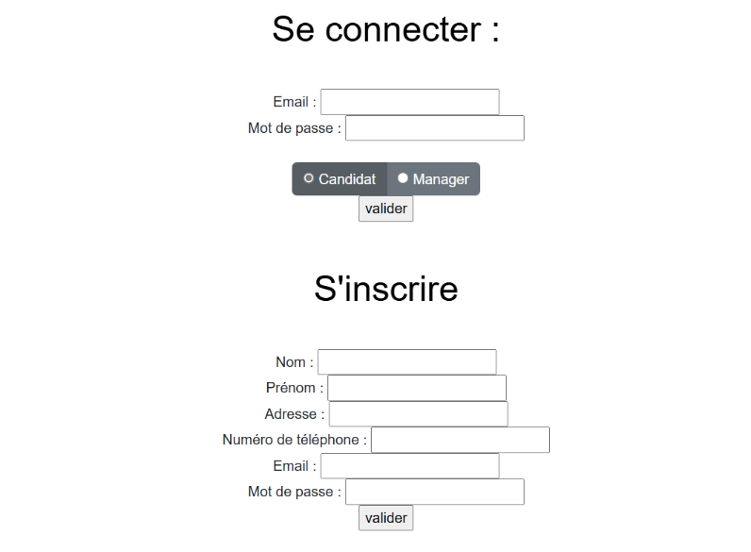

Cette Permet de s’inscrire en tant que Candidat.

Seuls les manageurs pourront crée un compte manageurs pour une autre personne en le modifiant dans la base de donnée.

Les deux rôles se connaitront ici.

Page Inscription et connexion

## Le Candidat



Page bis

Après inscription le candidat ou le manager pourra voir la partie Profil apparaitre dans la pages connexion

## Le Manager

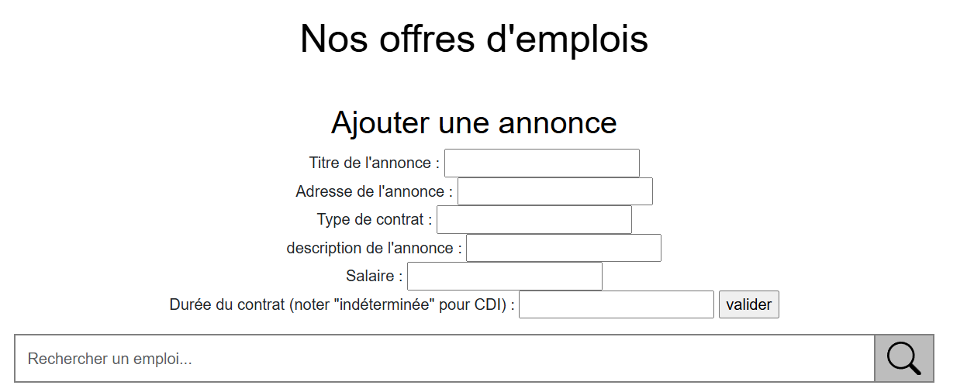

Page bis offre d'emplois

Le manager pourra crée ou supprimer des offres d’emplois.